COLEGIO EMILIA RIQUELME
GUIA DE APRENDIZAJE EN CASA
ACTIVIDAD VIRTUAL SEMANA DEL 06 AL 10 DE JULIO
Asignatura: Sociales | Grado: 4° | Docente: Estefanía Londoño
Lunes, 06 de julio del 2020
Agenda virtual: El gobierno Colonial.
Escritura en el cuaderno.

Gobierno colonial.

Durante la colonia, la principal autoridad era el REY DE ESPAÑA, quien gobernaba a través de unas instituciones que funcionaban en España y en América para administrar los nuevos territorios.

- Instituciones en España: El Consejo de indias donde se elaboraban las leyes para las colonias y la Casa de contratación encargada de controlar el comercio entre España y América vigilando todos los barcos que hacían los trayectos.

- Instituciones en América: La Real Audiencia conformada por un presidente encargado de dictar las leyes y hacerlas cumplir, La Presidencia creada para solucionar problemas administrativos, El virreinato encargada de aspectos políticos, económicos y militares.

Martes, 07 de julio del 2020

Agenda virtual: Explicación del gobierno colonial. (Clase virtual 12:00m)
Observación del territorio.
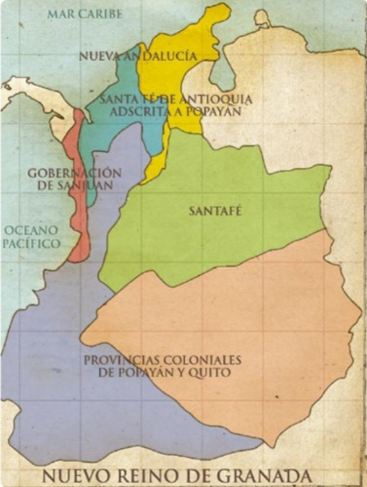
Viernes, 10 de julio del 2020
Agenda virtual: La Economía Colonial. (Clase virtual 12:00m)
Representaciones gráficas.
INSTITUCIONES ECONÓMICAS
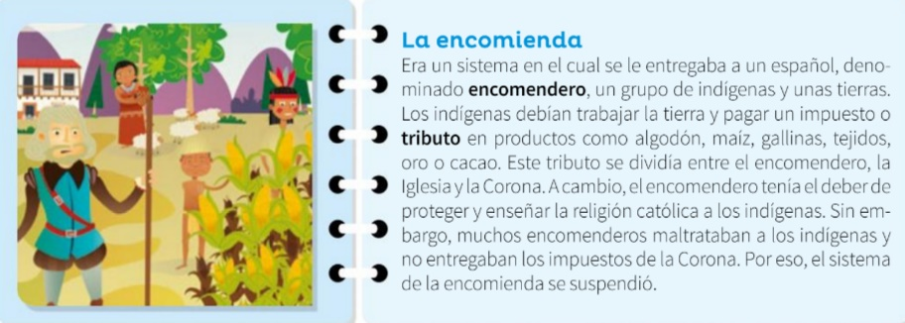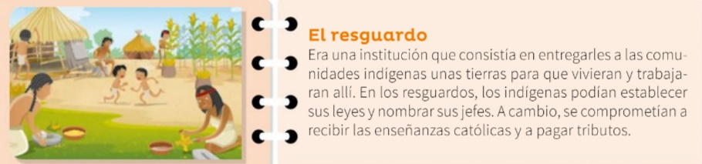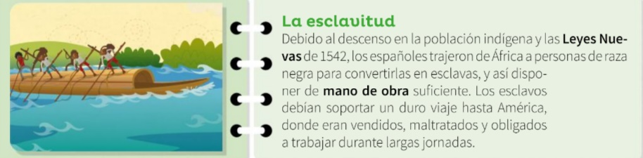
ACTIVIDAD: Realiza un dibujo que identifique cada una de las instituciones económicas de la Colonia.
Recuerden enviarme las evidencias de lo trabajados cada día.

